Rencontre de l’offre et la demande au café de l’emploi de Condom

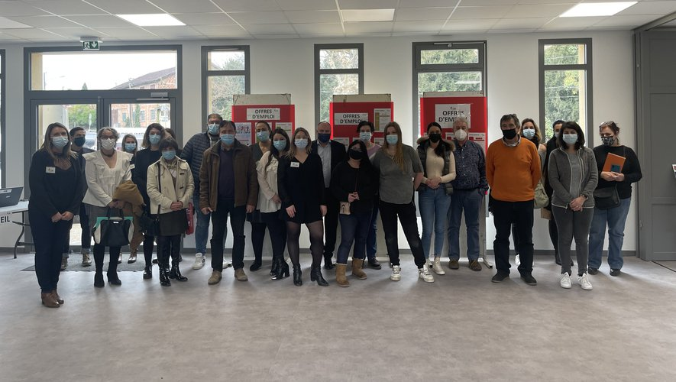Employeurs et associations rassemblés pour le café de l’emploi. / Photo DDM, P.L.

[**Emploi**](https://www.ladepeche.fr/economie/emploi/),  [**Condom**](https://www.ladepeche.fr/communes/condom,32107/),  [**Gers**](https://www.ladepeche.fr/communes/gers,32/) Publié le 20/02/2022

l'essentiel **Demandeurs d’emplois et employeurs potentiels se sont retrouvés pour un temps de rencontre en direct.**

C’est dans le bâtiment des associations, route de Montréal, que s’est tenu une nouvelle édition du café de l’emploi. Organisé par la structure d’insertion Action pour le conseil et le recrutement (Acor), avec le soutien financier du programme départemental d’insertion (PDI) du conseil départemental du Gers et du Fonds social européen et avec l’aide de la ville de Condom, ce café de l’emploi avait pour but de proposer aux personnes à la recherche d’un emploi de rencontrer directement les employeurs locaux qui recrutent, sans sélection préalable.

Cette réunion a été un succès et plusieurs demandeurs d’emploi ont pu échanger et déposer leur CV. Du côté des employeurs, la satisfaction était de mise. M. Tanchaud, dirigeant de la Panetière (réseau national de 220 boulangeries), a proposé 32 emplois de vendeuses préparatrices, boulangers pâtissiers et responsables de magasins à Vic-Fezensac, Condom, Nérac, Marmande, Toulouse et Bordeaux. Le groupement d’employeurs du Fezensac et le groupement d’employeurs agricole de l’Armagnac recherchent sur le territoire du personnel pour les travaux agricoles saisonniers et les coopératives, ce qui est difficile car actuellement, "on frise le plein emploi". Egalement présente, une structure condomoise d’insertion par l’activité économique, Armagnac Services aux Territoires (Aster). L’association de services et soins à domicile était représentée par M. Boudé et propose de nombreuses formations et emplois en CDI car les personnes âgées veulent rester à domicile. Mme Ferrer représentait Intermarché Condom qui veut recruter des personnes locales afin de développer son activité. La société Gernétic embauche pour sa part 7 personnes et France Peltier de Pro Impec recrute du personnel pour du nettoyage industriel. Loïc, 37 ans, qui vient d’arriver à Condom, cherche du travail et se dit très satisfait de ce café de l’emploi condomois : "Je viens de Nîmes et ici, je reçois tous les jours des offres d’emploi par mail. Merci aux organisateurs".

<https://www.ladepeche.fr/2022/02/20/rencontre-de-loffre-et-la-demande-au-cafe-de-lemploi-de-condom-10122628.php>